

**本科生实验报告**

课程名称： 物联网工程导论

实验项目： Android XP开发环境建立

实验地点： 03A401

专业班级：软件工程181班 学号： 20182176

学生姓名： 王俊

指导教师： 屈克文

2020 年 9 月 26 日

制作：屈克文 2019-9-24

1. **实验目的和要求**
2. **实验目的：**

◻◻ 了解在 Windows 下，Android 集成开发环境 eclipse 的搭建

◻ 熟悉 Android 虚拟设备 AVD 的创建，模拟运行

1. **实验要求:**

**二、实验内容和原理**

**1.实验内容：**

◻下载 Android 开发环境所需的资源，SDK、eclipse、JDK 软件包，搭建 Android 集成开发环境

◻ 创建 Android 虚拟设备 AVD，模拟运行，调试，可显示出 android 手机界面

1. **实验原理：**
2. **主要仪器设备与环境**

◻ 硬件：UP-MOBNET-A9-II 型嵌入式实验平台，PC 机 Pentium 500 以上, 硬盘 80G 以上,内存大于 1G

1. **操作过程与实验步骤**

**1.解压软件**

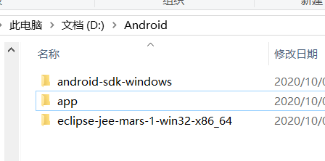

1. **安装ADT**

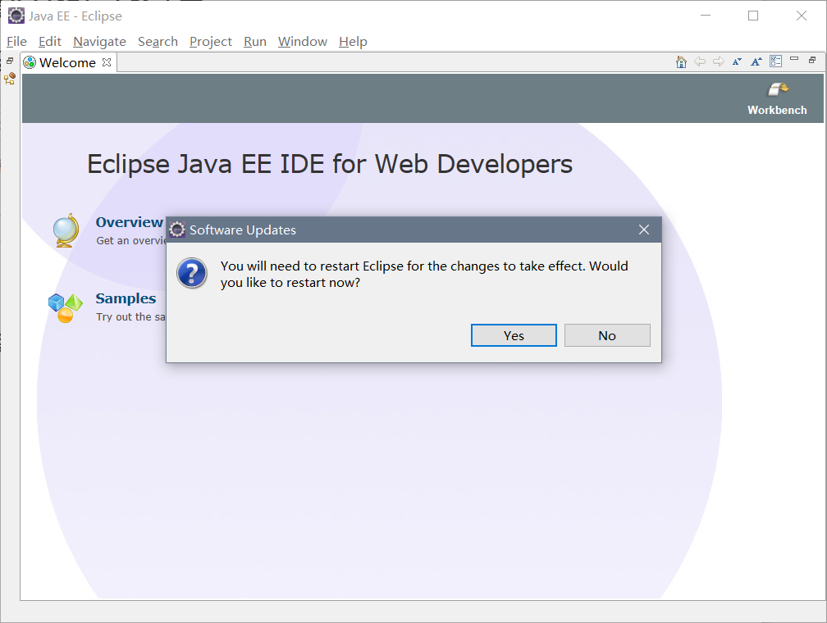

1. **配置Android sdk**

**4.创建AVD**

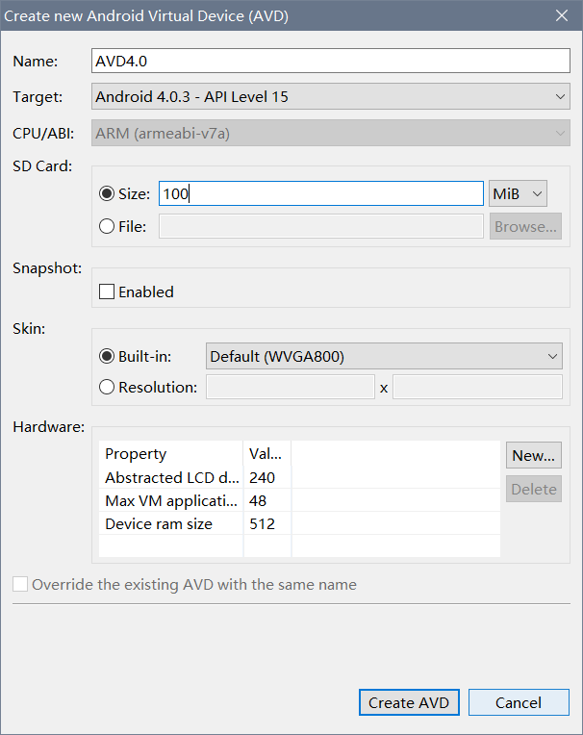

1. **启动AVD**

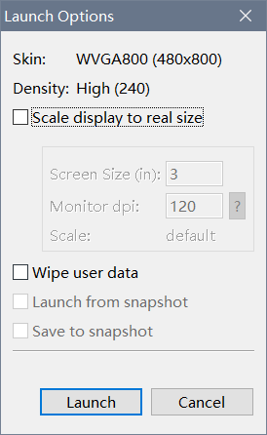

1. **出现页面**

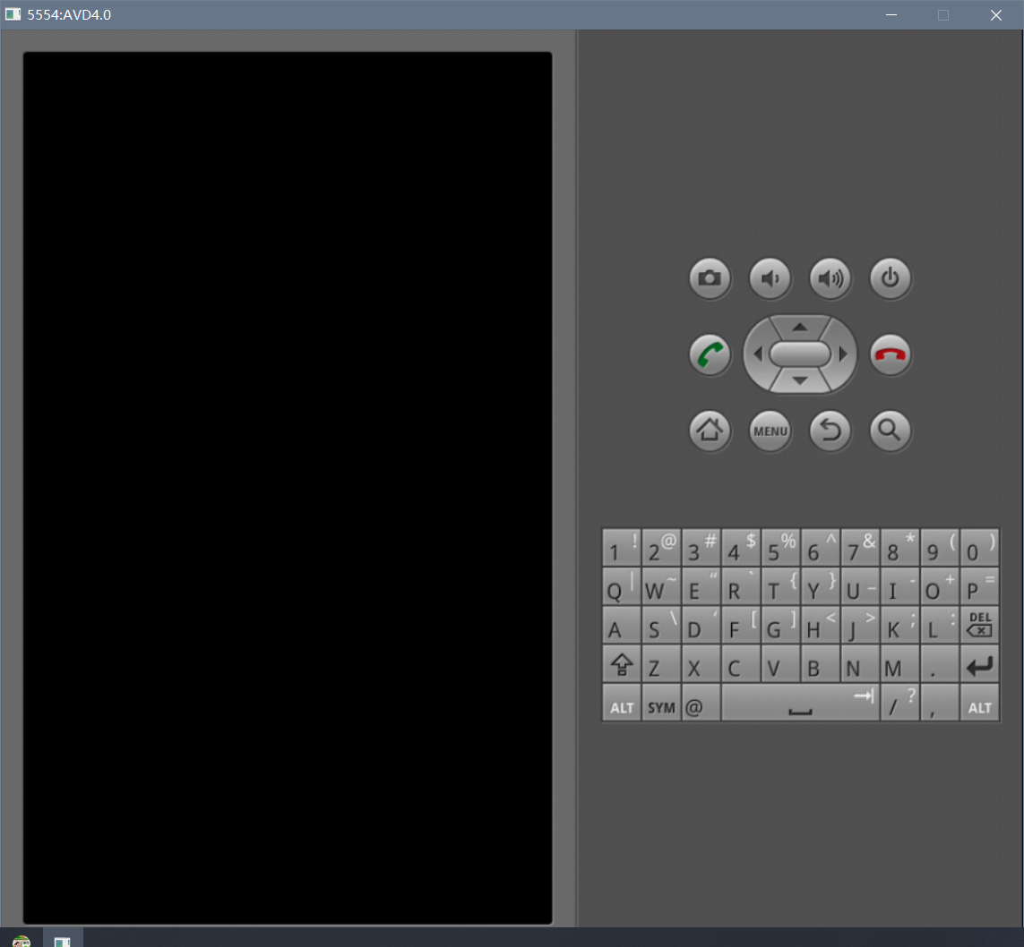

1. **实验结果与分析**

按照实验指南耐心安装程序，在安装过程中遇到难题多求助和查询网络。

1. **讨论与心得**

通过这次实验，了解在 Windows 下，Android 集成开发环境 eclipse 的搭建

◻熟悉 Android 虚拟设备 AVD 的创建，模拟运行，并且最终成功的完成了配置